采购需求

1.项目概述

1.1 项目背景
广州住房公积金管理中心现有机房部署的1台防火墙设备已连续运行8年，超过设备质保期限，且备用零部件现已停产，存在设备故障无法及时修复的风险，对政务网络持续稳定运行构成潜在威胁。为保障中心业务系统安全可靠运行，拟采购新一代防火墙设备进行替换，并同步部署网络服务分布式链路追踪平台，实现对中心设备的全面监控与智能告警，及时发现问题、快速定位故障、有效解决问题。通过持续收集历史监控数据，为优化数据中心设施配置与系统服务提供数据支撑，持续保障业务稳定发展。

1.2 建设目标
替换超期服役的网络安全设备，提升政务网络边界防护能力
建立完善的网络服务监控体系，实现故障快速发现与定位
构建历史性能数据仓库，为基础设施优化提供决策支持
提升运维管理效率，保障业务系统连续稳定运行

1.3 建设原则
先进性：采用成熟稳定的技术方案和产品
可靠性：确保系统7×24小时不间断运行
扩展性：支持未来业务发展和平滑扩容
安全性：符合国家网络安全等级保护要求
易用性：提供友好的管理界面和操作体验

2.部署方案

2.1 防火墙部署
替换中心18楼机房政务网络出口防火墙设备

2.2 网络服务分布式链路追踪平台部署
部署于中心信创平台（软件部署方式）

3.建设内容

3.1 防火墙
设备类型 | 指标要求 | 数量 | 单位
防火墙 | 2MGMT+18GE+8Combo+4Bypass+2SFP+,1交流电源,SSL VPN 200个用户授权函 | 1 | 台
- SDN控制 防火墙支持被SDN控制器纳管
2、安全策略 支持一体化安全策略，能够基于时间、用户/用户组、应用层协议、五元组、内容安全统一界面进行安全策略配置
3、VPN 支持IPsec VPN智能选路，根据隧道质量调度流量。
WEB应用安全 支持至少4000种的Web特征的攻击检测和防御（提供功能截图）
- 支持Web层面的漏洞攻击防护，支持sql注入、跨站脚本、远程代码执行等攻击的防护，支持对网络设备、网页服务器、数据库等设备的专属特征分类，支持CC攻击防护，可基于检测请求报文头的X-forward-for字段，以获取真正的源IP地址
5、应用识别 支持至少6000条以上的应用识别，且提示风险类型及风险级别，便于用户根据实际情况进行上网行为管理。
6、URL过滤 支持联动云端URL地址库进行全面实施核查。
性能参数：
环境温度
工作：无硬盘0～45℃，
非工作：-40～70℃
运行模式
路由模式、透明模式、混杂模式
防火墙
SOP虚拟防火墙技术，支持CPU、内存、存储等硬件资源划分的完全虚拟化安全区域划分
可以防御Land、Smurf、Fraggle、Ping of Death、Tear Drop、IP Spoofing、IP分片报文、ARP欺骗、ARP
主动反向查询、TCP报文标志位不合法超大ICMP报文、地址扫描、端口扫描、SYN Flood、UPD Flood、
支持多个内部地址映射到同一个公网地址
支持多个内部地址映射到多个公网地址
支持内部地址到公网地址一一映射
支持源地址和目的地址同时转换
支持外部网络主机访问内部服务器
支持内部地址直接映射到接口公网IP地址
支持DNS映射功能
可配置支持地址转换的有效时间

3.2网络服务分布式链路追踪平台
功能说明
序号 | 功能模块 | 一级功能 | 功能描述
1 |  |  | 具体单个用户请求调用链追踪分析，快速定位故障/性能瓶颈节点
2 | 资源配置 | 配置中心 | 内置丰富的配置模型，同时支持自定义模型、自定义模型关系、自定义模型属性、自定义属性自动采集、自定义模型页面展示等。
2 | 资源配置 | 配置中心 | 1、系统内置常见的模型关系，同时支持自定义设置模型关系。
2 | 资源配置 | 配置中心 | 2、支持展示全局模型拓扑图，通过点击指定模型可展示出与该模型关联的其它模型，同时双击模型可跳转至模型详细设置页面，可在拓扑上通过模型名称进行检索信息，快速定位模型位置。
2 | 资源配置 | 配置中心 | 用于自定义设计中模型的业务层级关系视图。
2 | 资源配置 | 配置中心 | 支持Linux、Windows、AIX等多种类型操作系统Agent程序版本管理，Agent安装方式支持自动安装和手动安装，支持远程批量重启/升级/卸载Agent，支持查看Agent运行状态。
2 | 资源配置 | 配置中心 | 内置市面主流品牌信息，可自定义添加品牌信息。
2 | 资源配置 | 配置中心 | 用于自定义模型字段中下拉框、单选框、复选框等所用到的数据表结构、及其字段信息和字段属性，支持普通字典和多属性字典两种。
2 | 资源配置 | 配置中心 | 资源与资源之间的关系会有层层嵌套、相互依赖，通过关系链管理可自定义设计中多模型之间的直接和间接关系，构建模型关系链。
2 | 资源配置 | 配置中心 | 支持统一的资源凭证管理，凭证类型支持SNMP、SSH、IPMI、RDP、ESXi、Telnet、WMI、CLI、SMI、JMX、NetAPPAPI、APIKEY、通用等，支持在线检测凭证是否可用。
2 | 资源配置 | 配置中心 | 支持根据角色设置实例数据的增、删、改、查等权限，权限控制可精确至具体的模型字段。
2 | 资源配置 | 配置中心 | 支持通过设置规则自动将资源实例进行归类分组。
2 | 资源配置 | 主机管理 | 支持国产服务器（鲲鹏、龙芯等）、x86服务器、小型机、PC机等不同架构的物理服务器管理，支持Dell、HP、华为、华三、浪潮、联想、IBM等市面主流品牌型号的物理服务器，同时支持通过IMPI、SNMP等方式自动采集硬件配置信息，以及管理物理机与其它模型间的关系信息。
2 | 资源配置 | 主机管理 | 用于管理刀箱中的刀片机配置信息，可记录刀片机中的CPU、内存、存储等配置信息，支持IBM、联想、华三、华为、HP等品牌型号的刀片机，以及管理刀片机与其它模型间的关系信息。
2 | 资源配置 | 主机管理 | 用于管理刀箱的配置信息，可记录管理模块、交换机模块、电源模块、散热模块等模块的配置信息，支持IBM、联想、华三、华为、HP等品牌型号的刀箱，以及管理刀箱与其它模型间的关系信息。
2 | 资源配置 | 操作系统 | 支持Windows、CentOS、RedHat、FreeBSD、SUSE Linux、Ubuntu、Aix、Solaris、统信、中标麒麟、银河麒麟等操作系统管理，支持通过SSH、WMI、Agent等方式自动采集系统配置信息，以及管理操作系统与其它模型间的关系信息。
2 | 资源配置 | 网络设备 | 支持对交换机、路由器等网络设备进行配置信息管理，支持华为、华三、思科、锐捷、中兴、Aruba、Juniper、Arista、迈普等品牌型号，可通过SNMP自动采集到设备型号、主机名、软件版本、固件版本、SN、端口等信息，以及管理网络设备与其它模型间的关系信息。
2 | 资源配置 | 网络设备 | 支持对防火墙、VPN、上网行为管理、WAF、IPS、IDS、防病毒墙等安全设备进行配置信息管理，支持华为、华三、思科、Juniper、Fortinet、天融信、东软、启明星辰、绿盟、安恒、山石网科、奇安信、亚信、深信服等品牌型号，可通过SNMP采集到设备型号、主机名、软件版本、固件版本、SN、端口等信息，以及管理安全设备与其它模型间的关系信息。
2 | 资源配置 | 网络资源 | 可管理互联网专线、机房专线、第三方专线等专线的配置信息，包含专线名称、运营商、线路带宽、负责人、启用时间、到期时间等。
2 | 资源配置 | 网络资源 | 用于统一管理全网的IPv4和IPv6地址，了解各IP地址的使用状态（包含已使用、未使用、预分配、禁用等），防止IP冲突。
2 | 资源配置 | 网络资源 | 统一管理网络/安全设备的所有端口信息，方便查询端口的使用情况。
2 | 资源配置 | 存储系统 | 支持管理SAN、NSA等类型的存储设备，支持华为、浪潮、华三、HP、DELL、EMC、IBM、富士通、日立、宏杉等品牌型号的存储设备，可通过SNMP、API等方式采集存储设备的配置信息，以及管理存储设备与其它模型间的关系信息。
2 | 资源配置 | 存储系统 | 支持管理华为、博科、思科、IBM等品牌型号的SAN交换机，通过SNMP方式采集SAN交换机的配置信息，以及管理SAN交换机与其它模型间的关系信息。
2 | 资源配置 | 网络发现 | 通过IP、网段、凭证可对全网进行自动扫描网络中的网络设备、主机设备、数据库、中间件等网元出及其属性，支持自定义设备发现规则和入库规则，系统可根据规则匹配发现的设备，提供发现报表用于展示所有自动发现所产生的历史信息，可从发现报表中选择已发现的设备进行批量入库。
2 | 资源配置 | 网络发现 | 可定期采集网络设备与服务器、网络设备与网络设备的端口互连情况，同时支持导出相关数据。
3 | 监控中心 | 监控大屏 | 大屏监控支持自定义展示监控数据源，可根据不同用户角色视角创建不同的大屏监控方案，支持不同大屏方案的轮播设置，支持设置大屏管理权限（包含私有、共享（只读）、共享（读写）。
3 | 监控中心 | 网络拓扑 | 支持自动生成网络拓扑图和自定义拓扑图，提供网络拓扑绘制工具，用户可根据实际情况灵活调整网络拓扑图，支持设置拓扑管理权限（包含私有、共享（只读）、共享（读写）。
3 | 监控中心 | 网络设备 | 可自定义节点、采集线路、手绘线路的显示样式，通过规则匹配拓扑图中节点、采集线路、手绘线路，线路颜色支持自定义设置流量阈值来展示不同的颜色。
3 | 监控中心 | 网络设备 | 对网络设备的运行状态进行监控展示，包含PING检测、CPU使用率、内存使用率、端口情况、路由表、运行时长、硬件运行状态、光模块运行状态等监控指标，支持展示告警信息。
3 | 监控中心 | 主机监控 | 对安全设备的运行状态进行监控展示，包含PING检测、CPU使用率、内存使用率、端口情况、路由表、最大并发连接数、每秒新建连接数、硬件运行状态、运行时长等监控指标，支持展示告警信息。
3 | 监控中心 | 主机监控 | 可监控专线的专线状态、出入流量、出入带宽使用率、IPSLA任务、BGP任务、NQA任务等指标，并支持以拓扑视图方式展示专线两端连接。
3 | 监控中心 | 主机监控 | 支持通过ICMP、SNMP、IPMI等协议监控物理机的硬件运行状态，包含电源、风扇、温度、阵列、网卡、磁盘、CPU、内存等硬件运行状态指标。
3 | 监控中心 | 操作系统监控 | 支持通过ICMP、SNMP、IPMI等协议监控刀片机的硬件运行状态，包含CPU、内存、磁盘、网卡等硬件运行状态指标。
3 | 监控中心 | 操作系统监控 | 支持通过ICMP、SNMP、IPMI等协议监控刀箱的硬件运行状态，包含管理模块、交换机模块、散热模块、电源模块等硬件运行状态指标。
3 | 监控中心 | 操作系统监控 | 支持以SNMP/SNMP Trap、SSH、WMI、脚本、Agent等方式监控Windows、CentOS、RedHat、FreeBSD、SUSE Linux、Ubuntu、Aix、Solaris、统信、中标麒麟、银河麒麟等操作系统，包含Ping检测、CPU使用情况、内存使用情况、磁盘使用情况、磁盘IO、TCP连接数、网口情况、进程/端口运行情况等指标。
3 | 监控中心 | 存储系统 | 支持以SNMP/SNMP Trap、API等方式监控存储系统，包含Ping检测、电源信息、风扇信息、磁盘信息、Lun信息、IO状态、端口信息、CPU状态、内存状态等指标。
3 | 监控中心 | 负载均衡监控 | 支持以SNMP/SNMP Trap监控SAN交换机，包含系统整体健康状况、Ping检测、端口情况、硬件情况。
3 | 监控中心 | 负载均衡监控 | 支持监控F5、Array、Haproxy、LVS、深信服、Citrix、A10、Redware等负载均衡，包含CPU使用率、内存使用率、出入流量、风扇情况、电源情况、接口情况、磁盘情况、Ping检测、温度情况、会话数、Pool信息等指标。
3 | 监控中心 | 配置中心 | 支持监控Vmware虚拟化平台中的宿主机和虚拟机，宿主机包含电源状态、CPU信息、内存信息、存储信息、客户机磁盘、Ping检测、网络信息等指标，虚拟机包含Ping检测、电源状态、CPU使用率、内存使用率、网络信息、磁盘信息等指标。
3 | 监控中心 |  | 支持监控Zsstack中的宿主机和云主机，宿主机包含CPU使用情况、内存使用情况、磁盘使用情况、磁盘IO、网卡使用情况等指标，云主机包含CPU使用率、内存使用率、磁盘使用率、磁盘IO、网卡使用情况等指标。
3 | 监控中心 |  | 支持监控华为云中的宿主机、虚拟机和云硬盘，宿主机包含CPU使用情况、使用情况、磁盘使用情况、磁盘IO、网卡使用情况等指标，虚拟机包含CPU使用率、内存使用率、磁盘使用率、磁盘IO、网卡使用情况等指标，云硬盘包含读写IO情况、平均队列长度、读写使用率、平均读写操作大小、空间使用率等指标。
3 | 监控中心 |  | 支持监牢网安凌云的宿主机和虚拟机，宿主机包含CPU使用情况、使用情况、磁盘使用情况、磁盘IO、网卡使用情况等指标，虚拟机包含CPU使用率、内存使用率、磁盘使用率、磁盘IO、网卡使用情况等指标。
3 | 监控中心 |  | 用于配置监控模板、告警规则、监控数据源、监控关系链，支持监控模板的导入导出；
3 | 监控中心 |  | 监控模板：可自定义监控项、页面布局（支持多标签页）、关联实例等；
3 | 监控中心 |  | 告警规则：可自定义告警生效时间、告警级别、告警阈值、恢复阈值、告警内容、恢复内容、告警通知人等；
3 | 监控中心 |  | 监控数据源：支持通过ICMP、SNMP/SNMP Trap、监控脚本、第三方上传、探针、云平台、IPMI、WMI、JMX、Kubernetes等方式自定义监控方法，支持Python、Bat、Shell、PowerShell、Perl、Binary等多种脚本语言；
3 | 监控中心 |  | 用于自定义设置告警屏蔽、通知屏蔽设置、告警升级、告警级别、声音设置等，支持以短信、微信、钉钉、邮件、语音、飞书等多种方式进行告警通知。
3 | 监控中心 |  | 用于接收设备Syslog日志，同时监控Syslog日志信息。

3.2.1总体架构
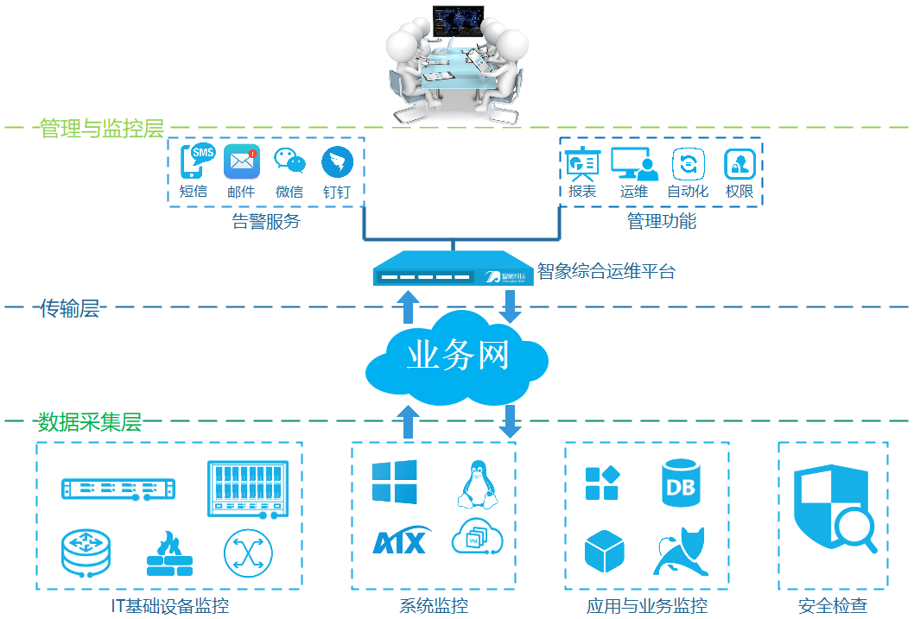

系统总体架构设计共分为三层，分别为管理与监控层、传输层和数据采集层。
数据采集层：按照需求对被监控对象的状态信息、可用性信息、性能信息、功能信息等多种监测数据进行采集。除了实现采集的功能外，还会根据既定的处理逻辑将采集到的原始信息进行初步加工，方便上层功能模块的访问、调取此部分数据。同时接收管理与监控层下达的各类任务。
传输存储层：主要负责将数据采集层的数据安全传输至上层管控平台，同时传输管理与监控层向被管资产下达的各类任务信息。
管理层与监控层：将从数据采集层收集到的信息经过分析与处理后统一收录于管控平台中作为基础数据源供其它功能模块调用，功能模块包含资产管理、监控管理、告警管理、拓扑管理、配置中心、报表管理、权限管理、综合展示、3D机房等，通过各功能模块实现对被管资源的全面管控，从而为企业的业务系统正常运行提供有力保障。

3.2.2系统扩展性设计
系统具备良好的扩展性，能适应不断发展的业务需求。随着各类资源的种类和数量的扩大，系统也应能适应新的环境对运维管理的需求。
系统具备高度集成性，可与第三方产品进行对接、可进行功能扩展。

3.2.3外部管理系统接口
网络服务分布式链路追踪平台提供标准API，API 采用业界广泛使用的安全标准设计和实现，并全程使用 HTTP 和基于用户角色的数据访问控制来保证数据的安全性，采用 RESTful 风格设计，对应每个资源，提供修改(POST)操作。

3.2.4与被管对象接口
网络服务分布式链路追踪平台与IT基础设施、应用等被管对象的接口，主要实现数据采集和操作控制命令交互等功能，分为采集接口和操作控制接口。
被管对象负责提供数据的发送，其中数据报送方的责任
1、负责在指定的时间范围内及时生成规定的数据文件并进行报送；
2、负责报送数据的真实性；
3、负责接口文件中的数据在有效的取值范围内，确保数据的有效性和准确性；
4、负责根据数据接收方提供的校验结果，及时处理异常情况；
5、确保不使用工具或恶意程序对报送接口进行探测尝试及攻击，如蠕虫攻击、非法扫描等行为。

3.2.5接口方式
网络服务分布式链路追踪平台的接口支持主流协议，如SNMP、SSH、IPMI、JMX、ICMP等。
数据上传采用统一报文格式，数据报文遵循 HTP 协议和 JSON 数据交换格式，基于加密协议传输。报文主要分为两个部分：报文头部和报文正文。每一个报文中只允许封装同一类动态监测指标数据，不允许将不同类别动态监测指标数据封装在一个报文中。
数据接口标准采用了 JSON 格式中的数组对象和 Object 对象。数组对象使用[]符号包含所有元素，每个元素用逗号分隔。Object 对象用{ }包含一系列无序 key:value 映射（其中 key 字段使用双引号，value 字段除数值类型外使用引号，数值类型的 value 值双引号可以省略）；报文编码格式统一采用 UTF-8 进行编码。

3.2.6接口原则
网络服务分布式链路追踪平台在建设过程中，对于接口的建设将遵循以下的原则，包括松耦合、可靠性、安全性、高效性、扩展性、经济性、成熟性与自维护能力。

3.3 应用场景（如有）
资源配置管理
存储与管理中心IT架构中设备的各种配置信息，它与所有服务支持和服务交付流程都紧密相联，支持这些流程的运转、发挥配置信息的价值，同时依赖于相关流程保证数据的准确性。ITIL项目的成败与是否成功建立有非常大的关系，70%～80%的IT相关问题与环境的变更有着直接的关系，实施变更管理的难点和重点并不是工具，而是流程，即通过一个自动化的、可重复的流程管理变更，使得当变更发生的时候，有一个标准化的流程去执行，能够预测到这个变更对整个系统管理产生的影响，并对这些影响进行评估和控制，而管理流程自动化的实现关键就是。

3.3.1整体解决方案
存储与管理中心IT架构中设备、应用、业务的各种配置信息，确保数据的准确性、唯一性与安全性，与所有服务支持和服务交付流程都紧密相连，支持这些流程的运转、发挥配置信息的价值。
针对本次项目的产品整体解决方案包括：
打造配置管理数据库为整个运维平台的支撑系统，将所有IT资源进行统一管理，强化数据共享能力。
系统具备强大的扩展性、灵活性，可根据用户未来的需求进行功能扩展；同时可灵活配置系统中的各项内容，如自定义配置项及属性、关系、展示页面等。
系统具备自动化功能，支持自动发现网元、自动采集配置信息、自动生成拓扑、自动关联虚拟机与宿主机间的关系等。
系统可对传统IDC资源与云平台资源进行统一的管理。
系统可对资源数据变更进行审核，确保数据的准确性与唯一性，同时具备安全审计管理，可对中的任意操作进行安全审计。

3.3.2系统实施重点
根据我公司在系统方面的建设经验，认为系统的建设成功，实施和产品同样重要。在系统实施方面的重点内容如下：
1、系统的维护比建设更困难，既然将系统作为整个IT服务管理的核心，就必须保证数据的完整性和准确性，在制定严格的管理制度和管理流程的同时，还需要尽可能降低维护成本与强度。
2、合理制定系统建设的目标。不合理的原因有以下几种：目标过大、过于模糊、过于教条、过于依照ITIL的规范、与实际工作联系不紧密、没有衡量和控制的方式等。因此需要在一定的项目时间周期内，总结之前配置管理的问题，做出一个切实可行的系统为目标。
3、重视配置项（CI）的管理范围和粒度设计，在确定CI的覆盖范围时，应从IT运维工作的需要出发，识别哪些运维对象应进入系统的管理范围；而管理粒度的确定主要取决于IT运维组织的运维能力，不能求大求全，觉得CI管理的粒度越细越好，CI的管理范围越大越好。因此当CI范围扩大时，配置模型的构建也会变困难，而CI的管理粒度越精细，用户付出的维护成本越高昂。
4、CI的设计合理与否也直接影响系统的使用。前期CI的覆盖范围可以比较小，但CI的分类一定需要良好的扩展性；CI的属性设计一定需要能够识别出CI的哪些属性是为哪些功能服务的，不能识别CI的属性坚决不放入设计中。
5、重视系统的维护。一旦建立了之后，所有用户一定要对使用起来，要为提供反馈。最终使用配置信息的人，如果发现信息不准确，需要及时报告配置管理人员，配置管理人员需要及时维护。配置管理人员最重要的职责是确保每个大小变更实施完毕之后需要在系统对相关CI做更新。在大家都频繁使用系统，并且每个大小变更都更新系统的完美情况下，系统中的信息会越来越精准、越来越完善，反之则会陷入恶性循环，中的数据会越来越不可信，则用户更加不会去使用。

3.3.3系统架构设计
通过HTML5实现友好的操作界面，可实现灵活的数据录入、数据导出、批量修改等。
为了保证配置管理数据的准确性，发挥资产管理的最大价值，提供了标准的开放式API，以便于和其他的流程系统接入。同时通过自动化手段如Agent、SNMP、IPMI、WMI等技术手段，自动采集和补全数据，比如设备硬件配置信息、网络拓扑结构，以保证数据准确性，为资产统一管理、上层业务流程、运维人员核查等提供了全面的、数据准确的配置管理数据库。
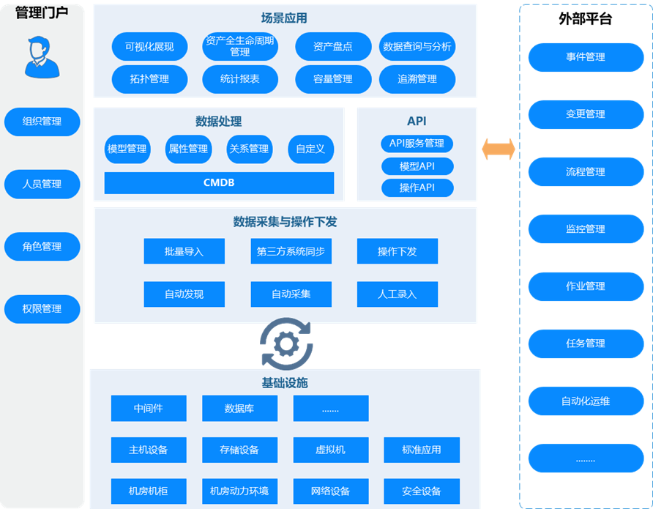
架构图：

系统扩展性设计
在产品设计和功能开发时做到整体考虑，能无缝的与其它系统进行对接，让其它系统能正常的消费系统中的数据。
支持与第三方系统进行对接，同时还能从其它关联运维系统获取IT资源关联的故障、变更、事件等记录，可在系统中集中查阅或追溯（链接）到主机或设备所发生的故障、变更或事件情况。
系统数据源管理
支持内置数据源和自定义数据源，自定义数据源包含配置SNMP、脚本、IPMI、API、WMI、SHH、物联网等，通过内置数据源和自定义数据源实现系统中数据自动采集，实现系统数据的持续高准确性，保证内管理的数据持续可用。
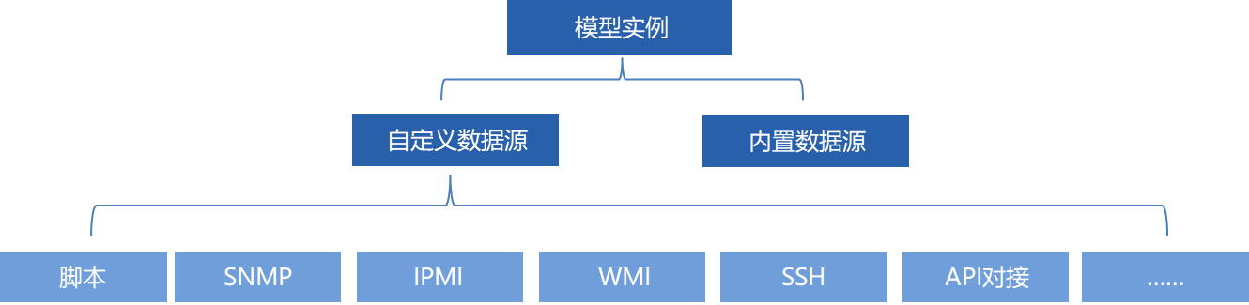
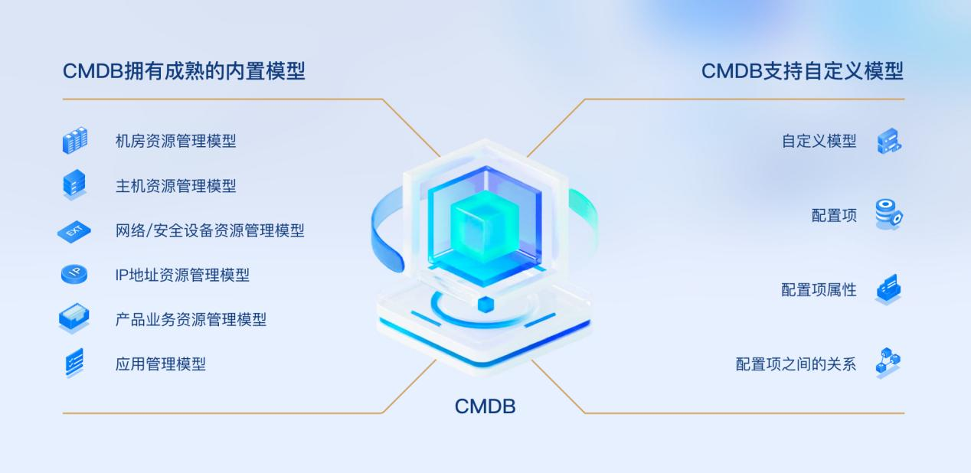
系统配置项管理
主机设备：包含PC机、普通服务器、虚拟化服务器、小型机、刀片机、操作系统等，可管理主机所有相关的属性以及主机和其他配置项的关系，如所在位置、硬件配置、操作系统、启动进程、启动端口、配置的IP等等。
虚拟化平台：支持通过虚拟化平台来管理其所关联的宿主服务器、数据中心、集群、数据存储、虚拟机等内容。
存储设备：管理存储设备和SAN交换机的资产信息以及存储配置信息。
网络/安全设备：设备类型包含交换机、路由器、防火墙、上网行为管理、负载均衡等，可管理网络/安全设备所有相关的属性以及位置信息，该类型设备的所有网络接口连接实现了自动采集和发现。
应用系统：从IT管理者角度划分的产品模型，便于从业务或者产品角度管理业务系统相关的IT资源，本功能支持多级别配置，包含业务系统所用到的数据库、中间件、标准应用等。
机房资源：包含机房内所有的资源管理，如机柜、机位等管理。
IP资源：包含内网IP和公网IP的管理，以及分配情况管理。
专线资源：机房之间专线管理，基本属性包含运营商，两端连接的设备以及端口等。
配置项自定义：自定义模型、自定义属性、自定义关系、自定义关系链、自定义属性数据源，让用户轻松实现对不同对象、不同实例、不同场景的轻松适配，满足未来中心信息化发展需求。配置项自定义示意图如下：

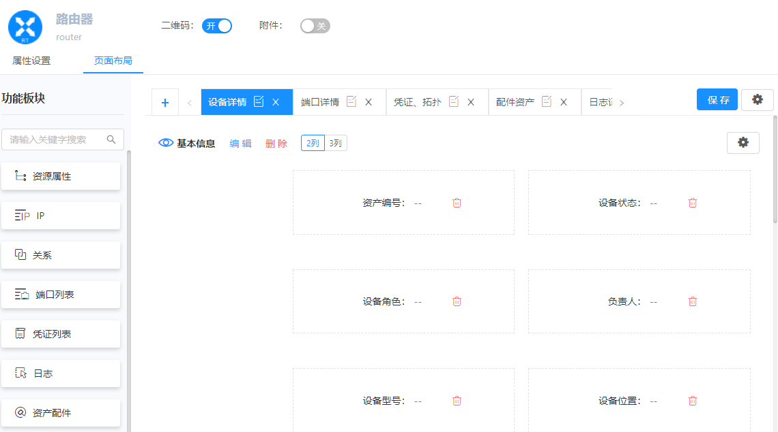
所有配置项支持各种形式的操作，以方便各角色人员进行方便的维护，具体如下：
多条件的查询列表：可定制返回的数据列，可翻页等
单条数据新增
数据修改
数据审核入库
数据导入：通过Excel等格式进行批量数据导入
数据导出：可对查询结果进行批量导出到Excel等格式文件
主配置项的关系维护：可以对配置项之间的关系进行灵活的操作
自动发现（ADS）：通过自研Agent程序，SNMP、Ping、SSH、IPMI、WMI等多种网络协议，自动采集相关数据并补全到，包括：设备位置、设备品牌型号、设备操作系统、设备硬件配置、拓扑结构、系统启动的进程和端口、系统分区情况等。
系统采集配置项
具有丰富的采集配置项，同时还支持自定义配置项，具体配置项内容如下：
(1)主机类：主机名、加电状态、运营状态、版本、IP、MAC地址、CPU、内存、磁盘、操作系统、文件系统、网卡、关联资源、电源、风扇、所在地、机柜和U位、上架日期、过保日期、供应商、合同等。
(2)网络设备类：品牌、加电状态、运营状态、型号、版本、序列号、端口列表、所在地、机柜和U位、上架日期、过保日期、供应商、合同等。
(3)存储类：型号、加电状态、运营状态、容量、可用容量、已分配容量、磁盘数、机器名、微码、供应商、合同等。
(4)数据库类：实例名、版本、字符集、IP、服务名、SID、所属集群、用户列表明细、表空间等。
(5)中间件类：IP、服务名、版本、安装路径、所属用户、监听端口、进程信息、链接池、数据源等。
(6)虚拟化：连接状态、管理平台IP、数据中心数量、集群数量、宿主机数量、虚拟机数量、数据存储数量、宿主机与虚拟机关系、宿主机IP、宿主机设备型号、宿主机主机名、宿主机系统版本、虚拟机IP、虚拟机名称、虚拟机操作系统版本、虚拟机UUID、虚拟机开机状态等。
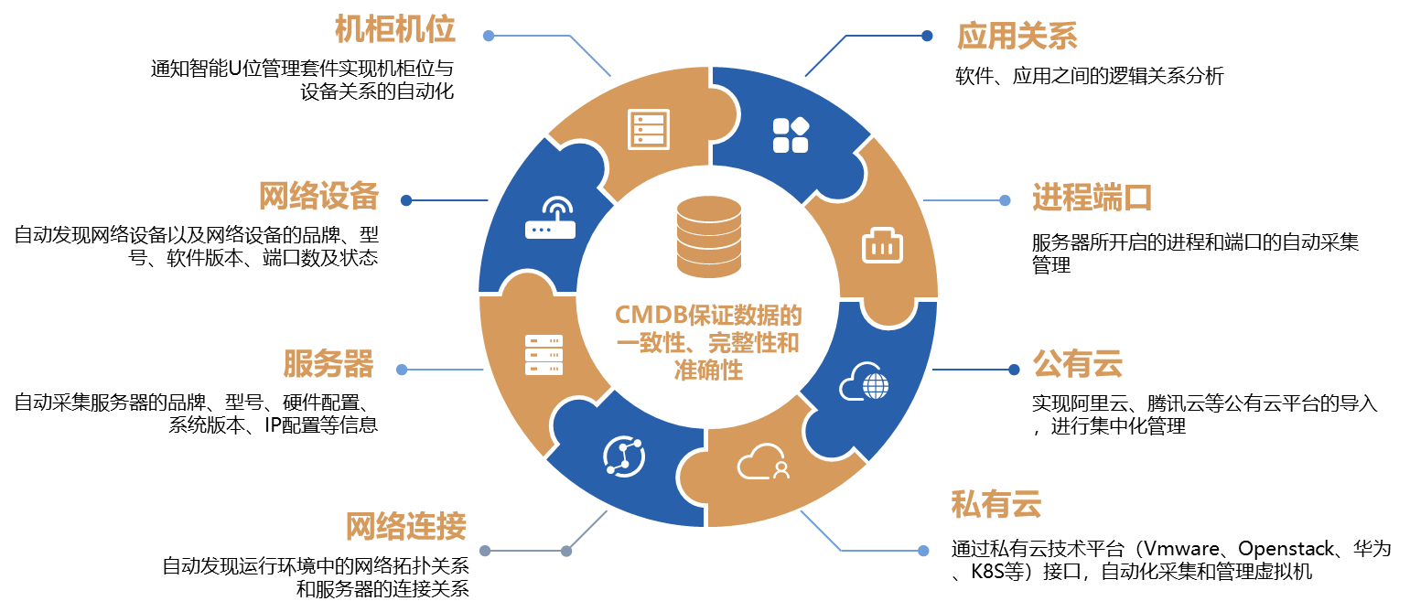
(7)其它：可根据具体的设备或资源特征配置其模型和参数，如加密机等。
数据自动补全
支持通过多种网络协议（如SNMP、IPMI、WMI、SSH等）、自研Agent、、脚本、智能U位设备等多种方式对系统中资源信息和资源关系进行自动采集补充数据，从而提高效率、提高数据准确度，确保数据的一致性、完整性和准确性。
系统配置项关系管理
提供直观的可视化视图，可呈现配置项的详细信息及其相互之间的有关系。各配置项类型中，允许定义专属的属性及关系。
具备足够的灵活性，能够根据IT环境的情况自定义配置项、配置项属性字段、关联关系等。
支持机房关系管理、设备位置管理、网络关系管理、主机关系管理、存储关系、业务关系等。

系统数据入库管理
支持通过自动发现网元、批量录入、API对接等方式采集配置数据入库，每一条配置数据入库都需要经常审核管理的批准才能真正录入至系统中，其它功能模型只能消费系统中经过审核的数据，这样可以确保系统中的数据准确性与唯一性，避免系统的数据出现混乱或错误而导致系统慢慢不可用。
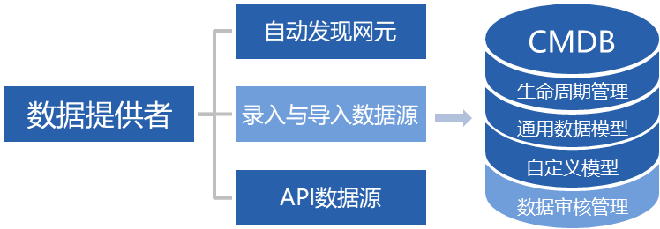
中的数据入库审核流程如下图所示：

系统资源生命周期管理
在IT资源从采购到报废的整个生命周期内，本系统提供对IT资源全生命周期数字化管理，建立相应的资源配置管理数据库，使管理人员能时刻了解到各种资源的使用状态，同时跟踪和管理资产配置信息，包括硬件、软件、位置等信息，最终实现IT资源的“采购--发现/入库--待运营/运营--维护--检修--退役/报废”的全生命周期字化管理。从而提高资源使用效率，提升资源管理效率、降低管理成本。
同时具备以下特点：
动态管理方式，资源从采集入库到报废的动态过程
记录详细的生命周期日志
实现资源优化配置
为管理者提供决策依据
系统资源凭证管理
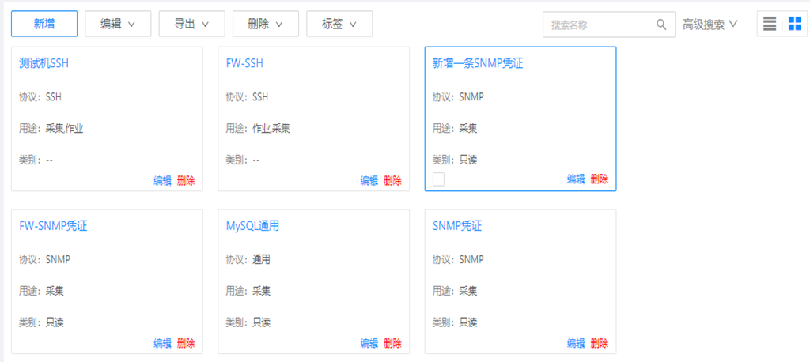
支持对受管的主机、网络设备、存储设备、虚拟化平台、云平台等资源进行相关的凭证信息管理，凭证类型包含IPMI、SSH、Telnet、WMI、RDP、ESXi、SMI、SNMP、APIKEY等，凭证的用途可以分采集与作业两种，同时凭证管理还支持采用RSA证书、与第三方系统对接等方式。凭证管理视图支持以列表或矩阵方式进行展示。

图-凭证管理
系统资源分配管理
资源分配管理主要用于管理消耗型资源，如IP资源、机房机柜资源等，详细记录并持续更新资源的使用情况，并以各类视图直观呈现。
1、IP资源管理
IP资源管理可以帮助运维人员快速了解IP地址的分配情况和识别IP地址的归属，根据IP地址分配情况做出合理的分配计划。IP资源管理定期扫描子网，展示子网中IP地址的可用性。
IP资源管理记录详细IP地址分配情况，内容包含IP子网、IP总数量、剩余IP数量、所属VLAN、IP状态、IP类型、所属设备等。支持对多条件查询IP地址分配的情况，同时记录IP资源管理中执行操作的用户、所做操作、时间等，便于后期的审计。
2、机房机柜资源管理
随着中心信息化的不断发展，数据中心的机柜和IT基础设施设备也随之增长，如何高效利用机柜空间与定位设备位置成为管理人员面临的一大难点。
中集成机房机柜资源管理，可对机房机柜空间进行精确管理与资产盘点，详细记录每个机柜空间使用情况，可快速定位物理设备所在机柜的具体位置，方便运维人员进行寻找。同时与2/3D模型相结合，将机柜资源以视图方式进行直观呈现。
IP地址管理
网络服务分布式链路追踪平台提供IP地址全生命周期管理，支持IPv4和IPv6，功能包含IP网段管理、IP地址分配管理、日志记录、IP冲突告警、网段扫描、设备扫描等。
IP地址管理
系统定期扫描子网，及时更新IP地址的可用性状态。
用户可以通过IP地址管理快速了解IP地址是已用、预留还是可用，避免所分配的IP地址与生产环境中的设备IP地址发生冲突，造成不必要的网络中断。
IP地址审计
用户还是可以通过IP地址管理对IP使用历史进行审计，查看IP地址分配的历史记录信息，从而跟踪IP地址使用过程的变迁情况。
灵活的扫描
网段扫描采用ICMP、凭证等多种方式进行扫描，支持同时扫描多个子网，对扫描出来的IP地址进行自动标记（已用、未分配），同时支持手动进行标记（预留、锁定等）。
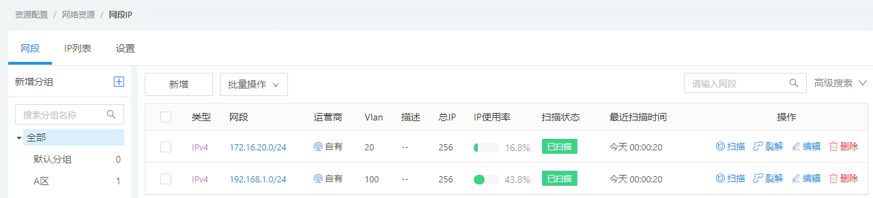
设备扫描支持扫描全网的网络设备、服务器设置等，支持按每日、每周、每月的计划性扫描，扫描出来的设备可以选择性入库到中，从而达到自动入库的目的，减少人工录入设备的工作量，
系统安全审计
在数据发生任何变更修改时，同时会详细记录数据变化的日志，可以根据特定条件过滤出变更历史信息，方便数据审计工作，确保数据准确性。
的安全审计包含系统登录设计、系统操作审计、系统查询审计、数据变更审计、系统API调用审计等。

3.3.4监控告警管理
随着中心信息化不断发展，IT系统的运维管理面临越来越多的压力和挑战，具体表现如下方面：
中心业务对IT系统依赖程度持续增强，对IT系统可用性要求也越来越高。目前中心生产、经营和管理等各个环节都离不开IT系统的支持，信息化的价值日益得到广泛认同，信息化应用越来越深入，任何可用或性能方面的IT故障都可能导致中心业务连续性受到影响，严重的甚至导致业务中断，从而给中心带来不可挽回经济损失、负面社会影响等；
中心的IT系统架构越来越复杂，故障诊断和恢复也越来越困难。目前中心应用系统，其组成除了包括网络/安全、主机、存储、负载均衡、虚拟化平台、机房等IT基础设施外，还包括数据库、中间件、标准应用、外部接口等各种应用，任何一项业务应用都可能穿越多个资源层面，故如何及时发现故障、快速诊断故障、恢复故障，成为运维人员面临的一大难题；
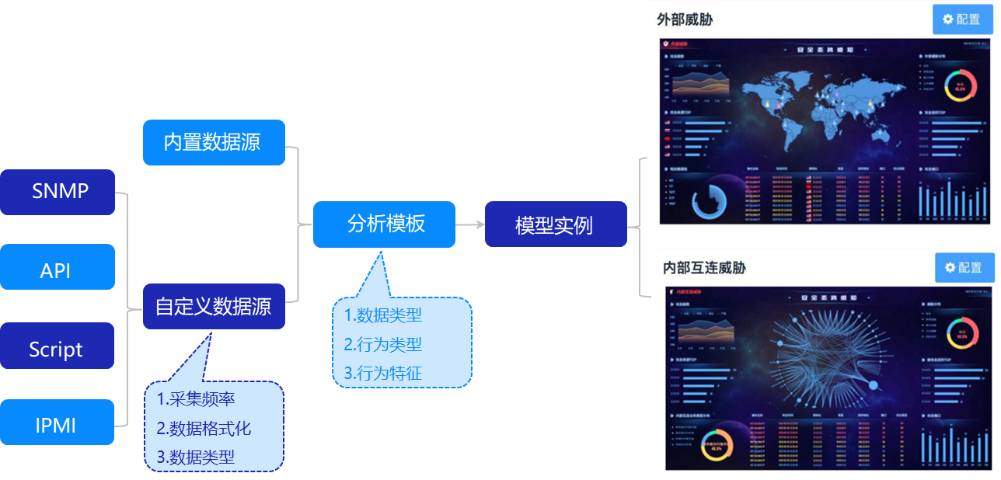
IT系统规模在不断扩大，IT运维人力资源也越显紧张。随着中心IT系统的不断建成和投入运行，IT资源数量急剧膨胀，业务系统和IT基础设施越来越多，故障和风险点也在持续增加，如果不借助技术手段辅助运维，仅靠人工运维很难保障IT运维管理质量。
因此，中心需要有一套统一IT监控平台辅助运维人员来应对上述IT运维管理面临的各种压力和挑战，确保中心IT系统安全稳定可靠地运行，保障中心业务连续性和服务水平。

3.3.5监控数据源管理
监控功能模块的数据源包含内置数据源与自定义数据源，内置数据源是指系统内置各类对象常规监控项及其数据来源方式（如SNMP、SSH、Telnet、WMI等数据采集方式）；自定义数据源是指在内置监控项不满足监控需求时，用户可能通过SNMP、API、Script、IPMI等方式自定义数据源，从而完成自定义相关监控项。
将所有运维系统的数据整合之后，告警实现采用内置数据源、自定义数据源、数据模板来实现不同数据的告警通知。
监控项设计
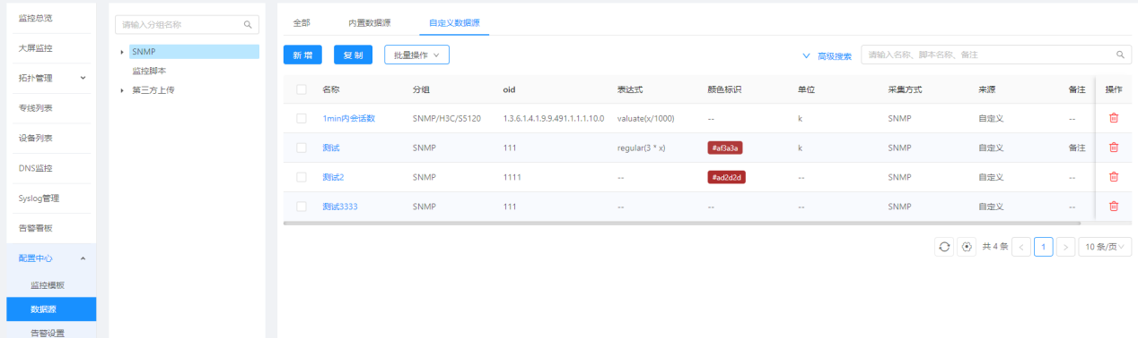
自定义监控
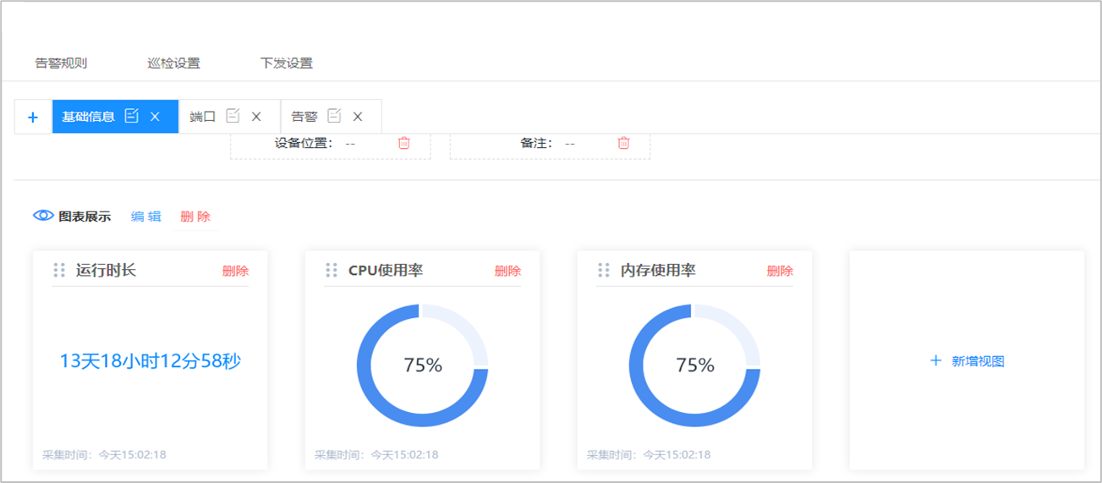
自定义监控支持自定义监控项和自定义布局展示。采用全自定义方式实现对设备动态信息、状态信息、静态信息进行采集、格式化、存储、展示。自定义使用户可轻松扩容监控指标，实现对设备的全覆盖监控。自定义监控项支持通过SNMP、脚本、第三方上传等方式进行自定义监控数据采集。

图-自定义监控项

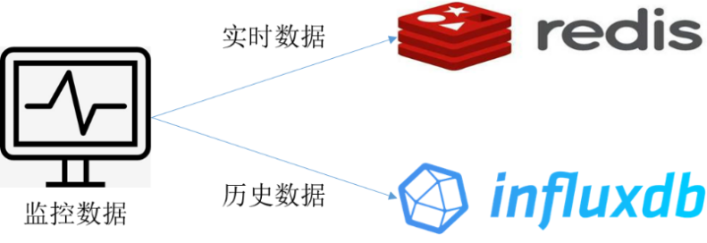
图-自定义布局展示

3.3.6监控数据存储
监控平台中的数据分为实时数据与历史数据，实时数据存储于Redis，历史数据存储于Influxdb。由于监控数据是需要进行实时采集，数据量巨大，所以采用此结构可以快速的进行监控数据处理与展示。
监控仪表盘
平台支持丰富的监控仪表盘自定义，提供各类监控对象（服务器、OS、负载均衡、中间件、网络设备、存储、数据库等）性能指标的基础仪表盘，并提供仪表盘自定义修改功能。
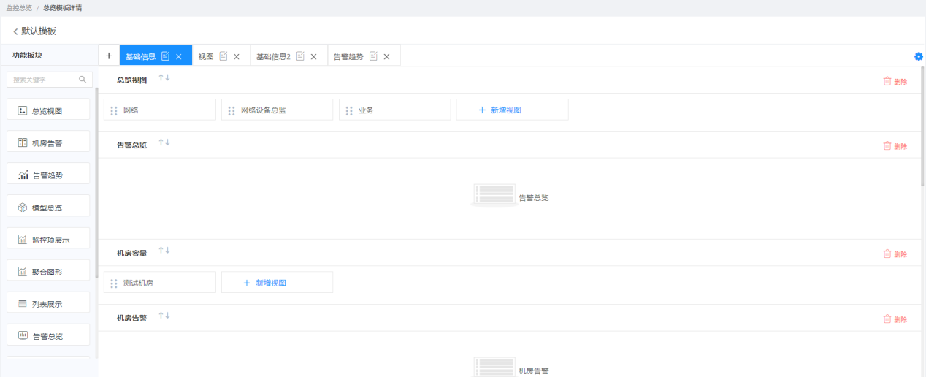
图 监控仪表盘自定义
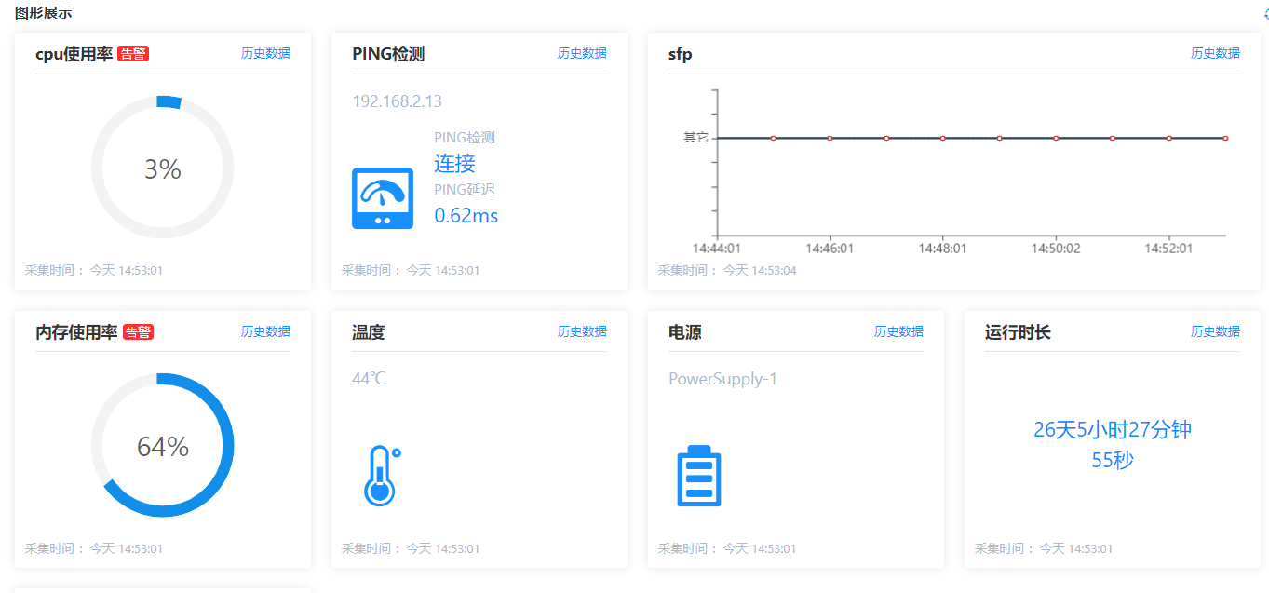
图 监控仪表盘展示
用户可根据所关注的监控内容自定义监控总览仪表盘，可设置各类监控对象（服务器、OS、负载均衡、中间件、网络设备、存储、数据库等）的仪表盘，也可以设置告警趋势、模型总览、聚合图形、告警总览、机房容量、告警排行榜、作业看板、TopN排行榜等类型，同时支持设置多个不同标签页来展示不同的监控信息。
监控告警管理
随着中心信息化不断发展，IT系统的运维管理面临越来越多的压力和挑战，具体表现如下方面：
中心业务对IT系统依赖程度持续增强，对IT系统可用性要求也越来越高。目前中心生产、经营和管理等各个环节都离不开IT系统的支持，信息化的价值日益得到广泛认同，信息化应用越来越深入，任何可用或性能方面的IT故障都可能导致中心业务连续性受到影响，严重的甚至导致业务中断，从而给中心带来不可挽回经济损失、负面社会影响等；
中心的IT系统架构越来越复杂，故障诊断和恢复也越来越困难。目前中心应用系统，其组成除了包括网络/安全、主机、存储、负载均衡、虚拟化平台、机房等IT基础设施外，还包括数据库、中间件、标准应用、外部接口等各种应用，任何一项业务应用都可能穿越多个资源层面，故如何及时发现故障、快速诊断故障、恢复故障，成为运维人员面临的一大难题；
IT系统规模在不断扩大，IT运维人力资源也越显紧张。随着中心IT系统的不断建成和投入运行，IT资源数量急剧膨胀，业务系统和IT基础设施越来越多，故障和风险点也在持续增加，如果不借助技术手段辅助运维，仅靠人工运维很难保障IT运维管理质量。
因此，中心需要有一套统一IT监控平台辅助运维人员来应对上述IT运维管理面临的各种压力和挑战，确保中心IT系统安全稳定可靠地运行，保障中心业务连续性和服务水平。

3.3.7监控数据源管理
监控功能模块的数据源包含内置数据源与自定义数据源，内置数据源是指系统内置各类对象常规监控项及其数据来源方式（如SNMP、SSH、Telnet、WMI等数据采集方式）；自定义数据源是指在内置监控项不满足监控需求时，用户可能通过SNMP、API、Script、IPMI等方式自定义数据源，从而完成自定义相关监控项。
将所有运维系统的数据整合之后，告警实现采用内置数据源、自定义数据源、数据模板来实现不同数据的告警通知。
监控数据存储
监控平台中的数据分为实时数据与历史数据，实时数据存储于Redis，历史数据存储于Influxdb。由于监控数据是需要进行实时采集，数据量巨大，所以采用此结构可以快速的进行监控数据处理与展示。
监控仪表盘
平台支持丰富的监控仪表盘自定义，提供各类监控对象（服务器、OS、负载均衡、中间件、网络设备、存储、数据库等）性能指标的基础仪表盘，并提供仪表盘自定义修改功能。
用户可根据所关注的监控内容自定义监控总览仪表盘，可设置各类监控对象（服务器、OS、负载均衡、中间件、网络设备、存储、数据库等）的仪表盘，也可以设置告警趋势、模型总览、聚合图形、告警总览、机房容量、告警排行榜、作业看板、TopN排行榜等类型，同时支持设置多个不同标签页来展示不同的监控信息。
拓扑管理
拓扑自动发现与生成
根据自研拓扑生成算法，可快速搜索整个网络架构中的资源设备，并分析整个拓扑结构，自动描绘网络中资源节点之间网络连接关系，真实反映实际生产环境网络架构。同时系统支持定期更新网络拓扑，如发现新资源设备，能自动添加到拓扑图中，为运维人员提供高质量的数据支撑，避免由于数据错误带来的运维事故。
拓扑生成采用自研拓扑生成算法，并融合LLDP、CDP等多种常用网络邻居发现协议，对数据中心资源设备进行自动化的发现、采集、更新、纠正，以减少人工维护数据的错误概率，然后将采集到的数据进行自动绘制拓扑图。
通过采集的拓扑数据，自动发现数据中心运行环境中软、硬件设备和网络拓扑关系，并自动生成网络拓扑图，通过图形化的方式呈现拓扑图；支持物理拓扑和业务拓扑展示等多种展示方式。
拓扑自动发现显示图如下所示：
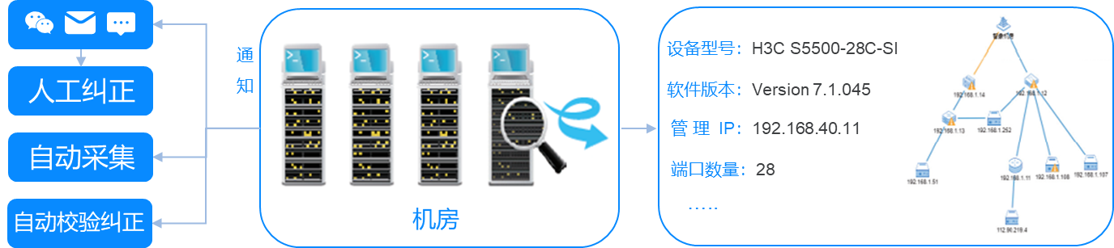

3.3.8网络拓扑管理
通过采集的网络物理拓扑数据，自动发现数据中心运行环境网络节点的物理拓扑关系，并自动生成网络物理拓扑图，通过图形化的方式呈现拓扑图。一般数据中心的设备都会安装在不同的安全区域，系统可根据设备所在的安全区域数据（需人工录入设备安全域数据），自动在拓扑图上绘制上不同的安全区域，并在不同的安全区域中展示对应的设备，让运维人员可以清晰了解不同安全区域的设备使用情况，当出现设备异常时，可以快速定位故障点。
拓扑区域展示示意图如下：
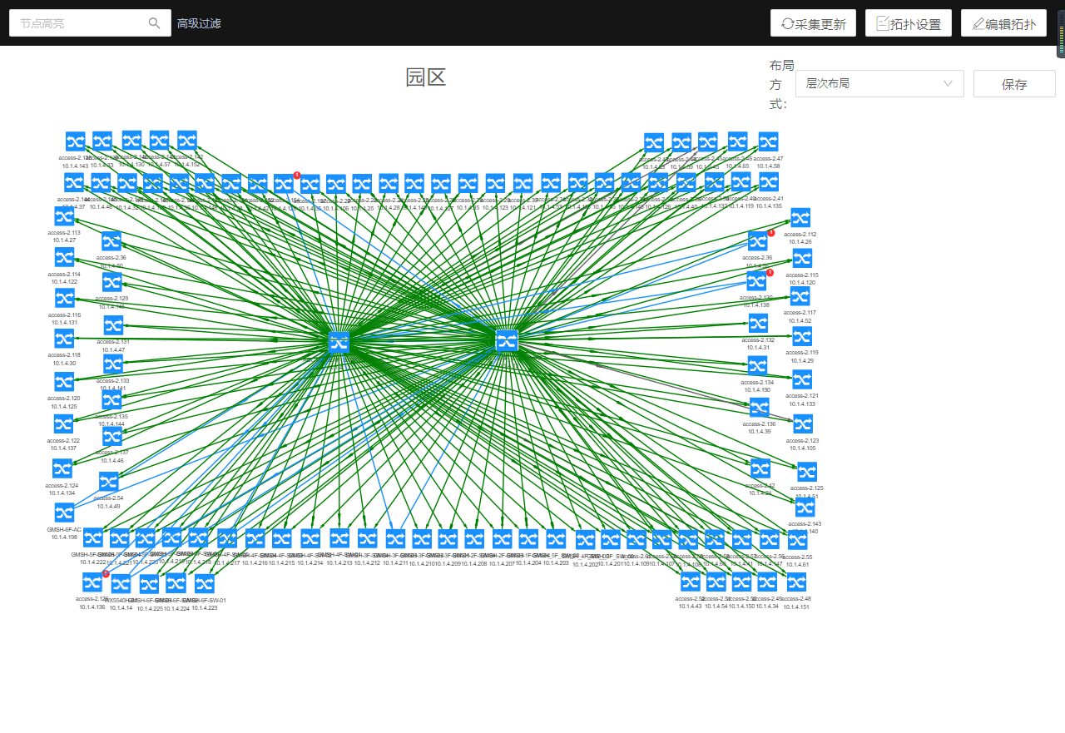
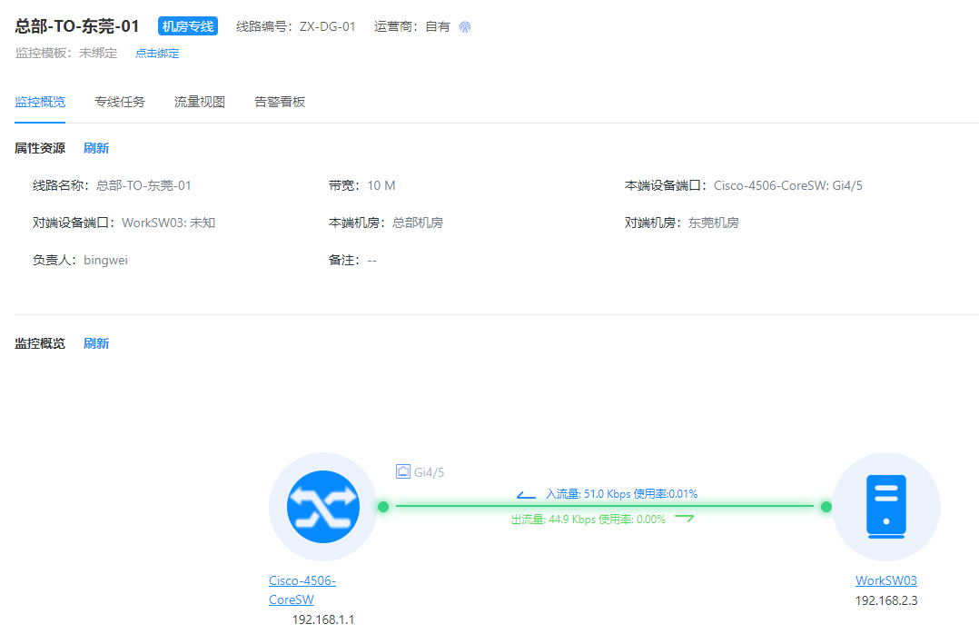
支持对拓扑图呈现方式进行修改，支持以层次布局、圆形布局、对称布局等多种方式显示拓扑图，也可手动调整拓扑展现形式。
机房拓扑管理
以拓扑图的方式绘制总部机房与分部机房之间互联情况，机房拓扑可描绘出机房之间所连接专线的基本属性、两端连接的设备以及端口等。
机房拓扑示意图如下图所示：
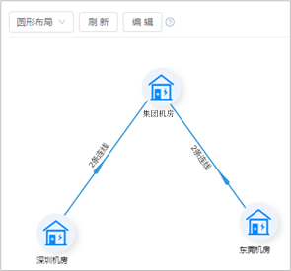

拓扑监控
网络拓扑图通过调用监测告警的数据可以了解应用的整体状况：服务器是否异常、网络是否有故障、应用当前什么状态。网络拓扑图监控告警效果如下所示：
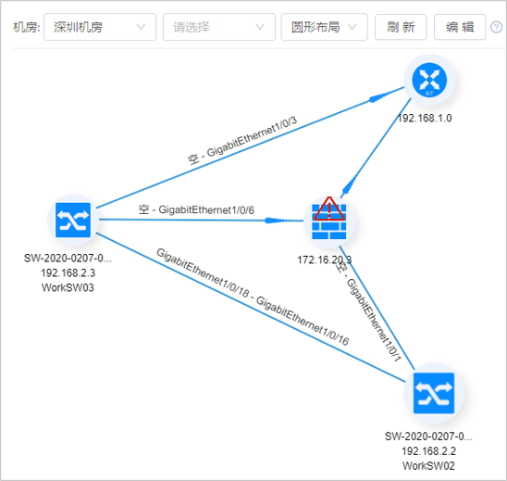
主机监控
对于主机的监控管理，本系统支持通过Agent和Agentless（如SNMP协议、IPMI协议、SSH协议等）两种方式进行采集监控数据。
1、支持多类型主机设备接入：市面上主流的云主机（腾讯云、阿里云、深信服等主流云厂家）、本地主机均可接入至本运维平台进行统一监管，支持Windows、Linux、Unix、统信OS、中标麒麟等主流操作系统。
2、拥有专业的主机设备性能监控：云主机支持通过云厂家提供的监控API进行对接（无需安装Agent），而本地主机支持通过Agent监控系统性能状态，通过IPMI协议监控设备硬件性能状态；拥有二十多项性能监控指标，如 CPU、内存、磁盘容量、磁盘IO、进程、TCP连接数、网口流量、温度、功率等性能监控指标。
3、监控实时性强、数据保存时间长：监控数据可达到秒级，出现故障可及时告警，减少故障发现时差；监控数据支持自定义保存时间，可满足等保、网络安全法等法规。

4.项目实施

4.1 实施准备
提供详细实施方案和计划
完成现有系统环境和数据调研
制定应急预案和回退方案

4.2 安装部署
提供专业的安装调试服务
完成设备上架、接线和基础配置
完成系统联调和功能测试

4.3 培训要求
提供系统管理员培训
提供运维操作培训
提供应急处理培训

4.4 验收标准
所有功能符合技术要求
性能指标达到规定标准
系统稳定运行72小时无故障
完成相关文档交付

5. 质量保证与售后服务

5.1 质量保证期
提供至少3年质保服务
质保期内提供免费维修和更换

5.2 售后服务
提供7×24小时技术支持
提供4小时现场响应服务
提供定期巡检和健康检查

5.3 软件升级
提供特征库定期升级服务
提供系统软件版本升级服务

6. 文档交付要求

6.1 实施文档
实施方案和实施计划
安装部署报告
系统配置文档

6.2 用户文档
用户操作手册
维护手册
应急处理手册

6.3 验收文档
验收测试报告
验收合格证书
项目总结报告

